**透传固件使用方法**

## 固件特色

Doit串口透传固件基于Realtek的sdk使用c编写，固件开放，可以自由使用。

● 通过内置 web 页面设置串口参数以及网络参数

● 无线路由器自动重连

● 串口可设置参数：波特率、数据位、奇偶校验位、停止位

● 热点模式（AP）可设置：ssid、密码、加密方式、自定义 ap 模式

的 ip、子网掩码、网关地址等

● Station（STA）模式可设置：使能/禁止 STA 模式、无线路由器 ssid、密码、是否启

用 dhcp client 功能、自定义 ip、子网掩码、网关地址等

● 网络参数：可设置 TCP 服务器/客户端、UDP 服务器/客户端。

## 固件使用方法

### 蓝牙小程序设置参数

固件上电后，会自动打开一个名称为DOIT_BLESETNET的低功耗蓝牙。在微信上使用小程序连接上此蓝牙后等待三到五秒则会进入如下配置界面。

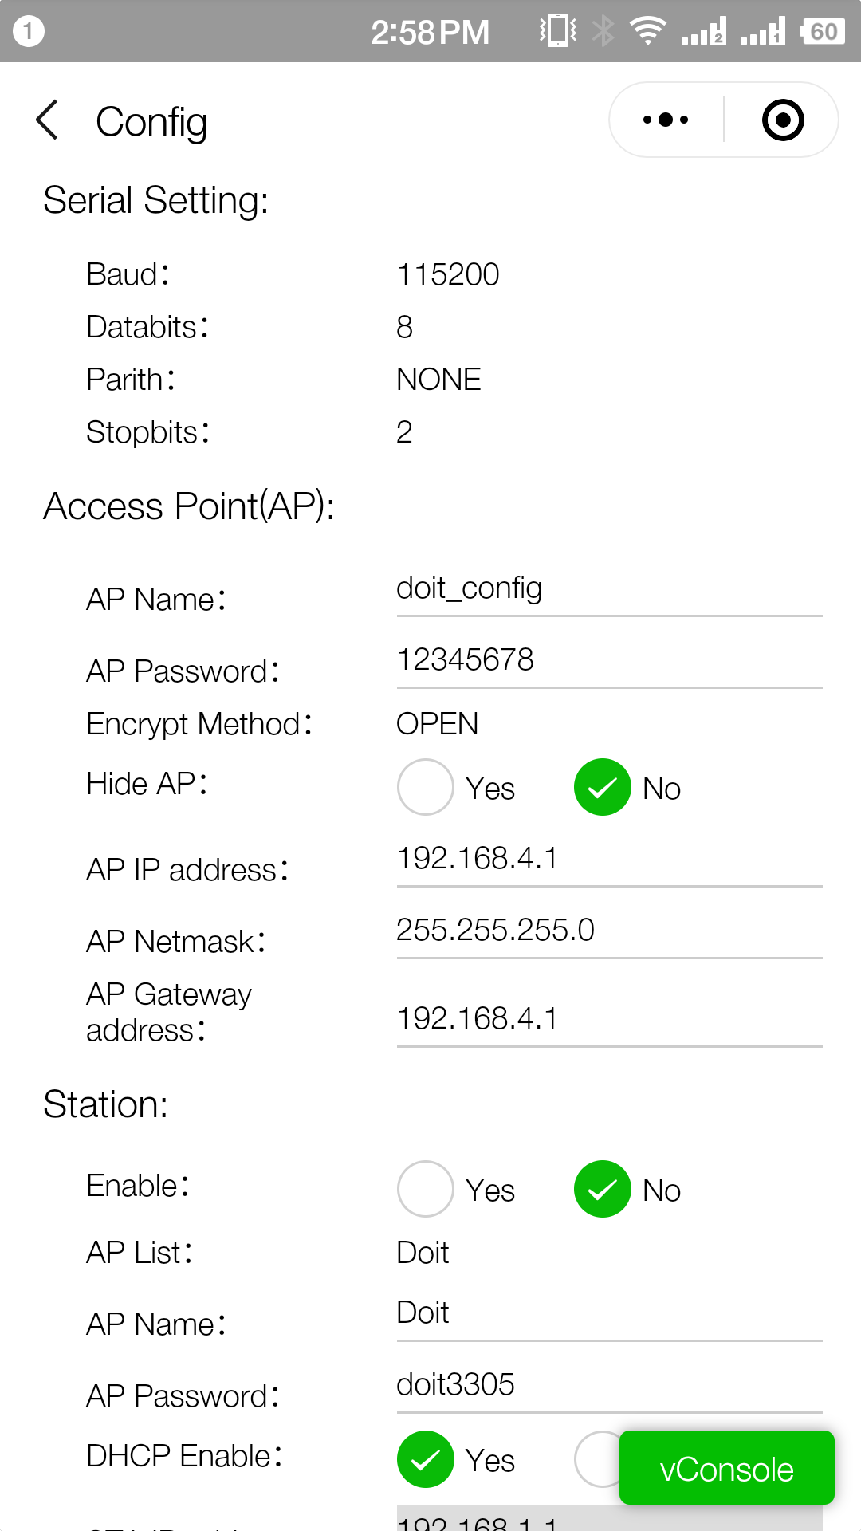

用户在此界面上可以进行多种配置，如进行串口配置，wifi station模式的设置

，以及AP模式设置，和设置tcp状态以及udp的状态。

### 按键操作恢复默认配置

本固件支持长按下载按键三秒以上恢复默认配置。

## 可配置参数说明

使用小程序进入配置界面后即可对开发板的网络功能以及串口信息进行配置。

开发板支持AP加sta共存模式，用户可以在AP模式下使用透传功能，也可以在sta模式下使用该功能。

1. 配置开发板模式为AP下的信息。

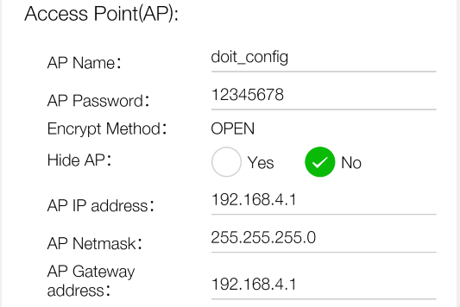

Ap界面支持对热点的名称，密码，加密类型，是否隐藏，以及其ip地址，子网掩码，以及网关进行设置。

1. 配置开发板作为station模式下的信息。

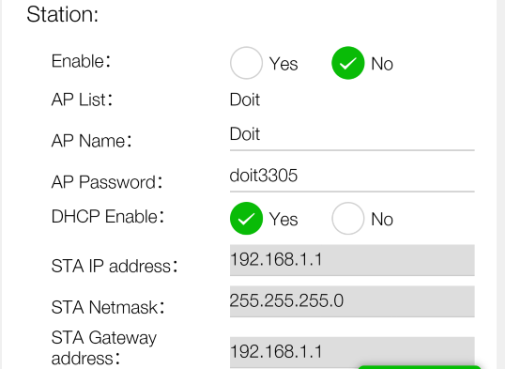

Sta界面是用来配置开发板作为一个设备连接其它的热点，其支持该station是否起作用，以及对当前环境的热点显示，和开发板作为设备需要连接的热点名称，密码，是否开启动态地址分配，以及设置设备的静态地址。

3.设备的网络功能设置。

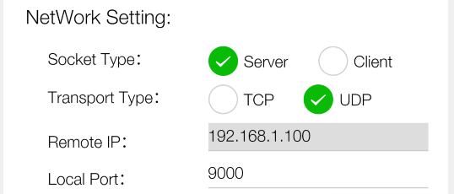

开发板支持四种网络状态分别为tcp server，udp server，tcp client，udp client，当配置为server状态时不允许对远程ip进行配置。

4.设置串口参数。

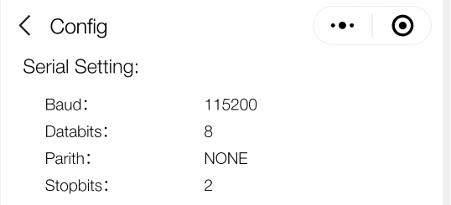

本固件支持对串口进行四种参数配置分别为串口的波特率，数据位，奇偶校验，以及停止位。

## 透传功能使用示例

**准备工作：**

● 开发板上电

● 使用手机的蓝牙微信小程序连接上开发板的蓝牙

● 进入配置界面进行配置

● 在station模式下选择热点Doit 输入密码doit3305使开发板作为设备连接上路由

● 点击界面最底下的提交按钮，将配置提交（注意：如果配置下发成功界面上会显示提交成功，如果提交失败，可从连改蓝牙进入配置界面重新提交）

● 将本地主机也连接上Doit热点使其与透传固件属于同一网段下。

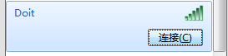

### 2.4.1 tcp server 透传功能**测试**说明

● 进入配置界面在NetWork Setting下进行相关配置其中sockettype选择server，Transporttype选择TCP->

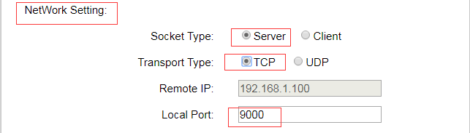

● 输入你想要绑定的监听端口号->

● 通过sokit工具建立一个tcp client->

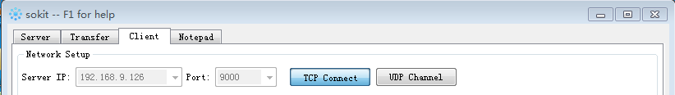

● Server ip 为开发板作为station，Doit路由分配给它的ip，port为你之前输入的端口号->

● 将开发板通过MicroUSB线与主机想连->

● 利用串口工具进行调试，其中串口设置如下（串口的设置信息为之前界面上配置的串口信息）->

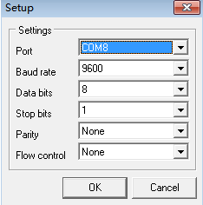

● 点击链接之后串口工具输入的数据既可以在sokit工具下查看，sockit输入的数据也可以在串口工具下打印。

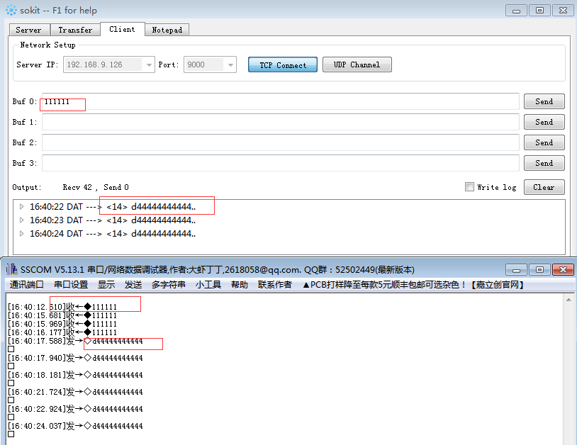

### 2.4.2 tcp client 透传功能测试说明

● 进入配置界面在NetWork Setting下进行相关配置sockettype选择client，Transporttype选择TCP->

● 输入你本机主机ip作为远程ip，在输入端口号->

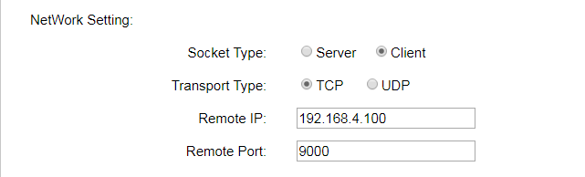

● 通过sokit工具建立一个tcpserver其中ip为你主机ip端口号为你之前配置好的端口->

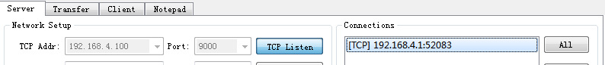

● 点击Submit按钮提交之前配置的tcp-client信息->

● 之后你可以在sokit工具上看到已经建立起的tcp连接->

● 之后通过串口工具连接上串口波特率输入界面你配置的数值，其它默认即可->

● 打开串口后输入数据既可以在sokit的界面上看到串口输入的数据，同样在sokit工具上输入数据，在串口工具上也可以看到打印。

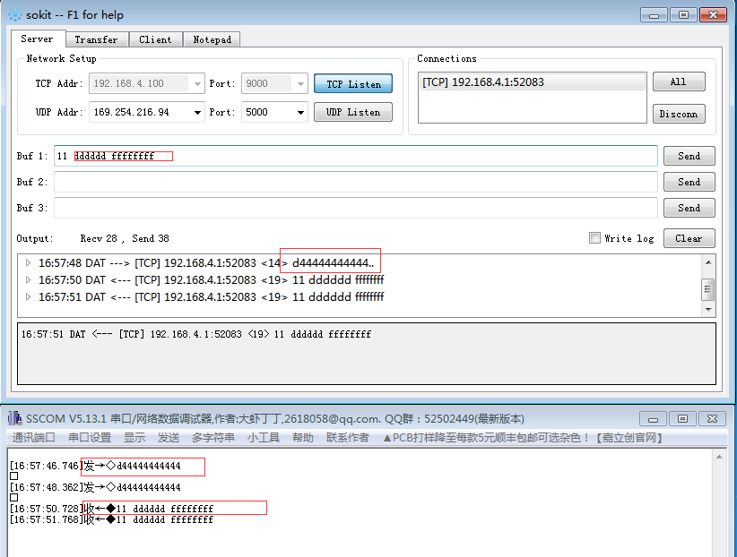

### 2.4.3udp server透传功能测试说明

进入配置界面sockettype选择server，Transporttype选择udp->

输入你想要绑定的监听端口号->

通过sokit工具建立一个udp client->

Server ip 为开发板作为station路由分配给它的ip，port为你之前输入的端口号->

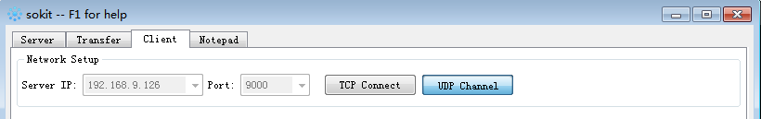

点击链接之后串口工具输入的数据既可以在sokit工具下查看，sockit输入的数据也可以在串口工具下打印。

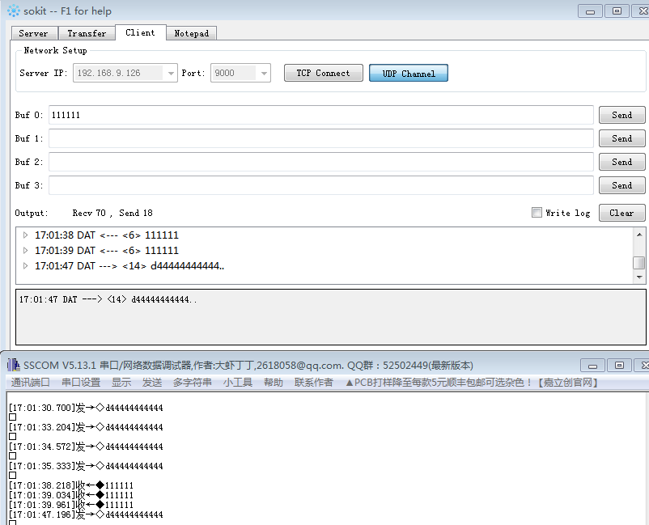

2.3.4 udp client 透传功能测试说明

进入配置界面sockettype选择client，Transporttype选择udp->

输入你本机主机ip作为远程ip，在输入端口号->

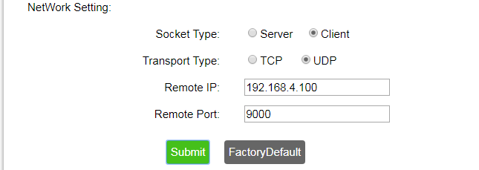

通过sokit工具建立一个udpserver其中ip为你主机ip端口为你之前配置好的端口输入好后点击监听按钮->

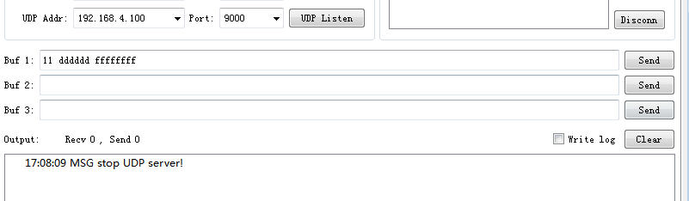

● 点击Submit按钮提交之前配置tcp-client信息->

● 通过串口工具连接上串口波特率输入界面你配置的数值，其它默认即可->

● 在串口工具下输入数据点击发送，之后就可以在sokit工具下看到已经绑定的连接和发送过来的数据，选择该连接输入数据后，网络的数据也可以发送到串口。

